Приложение № 2
к рабочей программе по математике для 1-4 класса

СОГЛАСОВАНО УТВЕРЖДАЮ
Зам. директора по УВР_______ (О.Н.Макарчук) Директор_______И.С. Зуйкина «_____»________________2020 г. Приказ № ____от ___ ____ 2020 г.

Фонд оценочных материалов по математике
для 4-б класса

Учитель: Черкасова Л.В.

2020 г.
График контрольных работ
№ п/п | Тема контрольной работы | Дата проведения контроля |  | Примечания
№ п/п | Тема контрольной работы | План. | Факт. | Примечания
Нумерация. Числа от 1 до 1000. Повторение
1. | Контрольная работа по теме «Нумерация. Числа от 1 до 1000» | 16.09
Числа, которые больше 1000. Нумерация
2. | Самостоятельная работа по теме «Числа, которые больше 1000. Нумерация». | 07.10
Числа, которые больше 1000. Величины
3. | Итоговая контрольная работа за 1 четверть. | 14.10
4. | Самостоятельная работа по теме «Числа, которые больше 1000. Величины» | 09.11
Числа, которые больше 1000. Сложение и вычитание
5. | Контрольная работа по теме «Числа, которые больше 1000. Сложение и вычитание» | 26.11
Умножение и деление. Умножение на однозначное число
6. | Математический диктант | 03.12
7. | Итоговая контрольная работа за I полугодие | 14.12

Умножение и деление. Деление на однозначное число

8. | Самостоятельная работа по теме «Деление на однозначное число» | 13.01
Умножение и деление. Умножение чисел, оканчивающихся нулями
9. | Контрольная работа по теме «Умножение чисел, оканчивающихся нулями» | 27.01
Умножение и деление. Деление на числа, оканчивающиеся нулями
10. | Математический диктант по теме «Умножение и деление на числа, оканчивающиеся нулями» | 11.02
Умножение на двузначное и трехзначное число
11. | Итоговая контрольная работа за 3 четверть по теме «Умножение на двузначное и трехзначное число» | 16.03
Деление на двузначное число
12. | Контрольная работа по теме «Письменное деление на двузначное число» | 14.04

Деление на трехзначное число

13. | Итоговая контрольная работа за 2 полугодие | 29.04
Итоговое повторение
14. | Итоговая контрольная работа за год | 17.05

Контрольная работа №1 по теме «Нумерация. Числа от 1 до 1000»

Вариант 1

1.Решите задачу
В магазин привезли 4 ящика яблок по 10 кг в каждом и 6 ящиков груш по 9 кг в каждом. Сколько всего килограммов фруктов привезли в магазин?

2. Вычисли:
а) 99+32:4+26 в) 80: (10∙8)∙365 д) 28:4∙6 ж) 7∙0+63
б) 60 - 45:9∙4 г) 187 - (87 – 50 - 17)∙3 е) 35:7∙9 з) 32:1:4
3. Вычисли, записывая решение в столбик
а) 456+178+218 б) 705-379 в) 238∙4 г) 952:4
4. Начертите два отрезка. Длина первого 10 см, а длина второго составляет пятую часть длины первого отрезка.

Вариант 2
1.Решите задачу
В магазин привезли 6 коробок печенья по 10 кг в каждой и 7 коробок конфет по 8 кг в каждой. Сколько всего килограммов печенья и конфет привезли в магазин?
2. Вычисли:
а) 159-(79-40-19) в) 90-54:9∙8 д) 45:5∙9 ж) 0∙8+56
б) 60: (10∙6) ∙473 г) 98+45:9+32 е) 36:4∙7 з) 49:1:7

3. Вычислите, записывая решение в столбик
а) 156+423+219 б) 803-458 6 в) 129 3 г) 762 :
4. Начертите два отрезка. Длина первого 8 см, а длина второго составляет четвертую часть длины первого отрезка.

Самостоятельная работа № 2 по теме «Числа, которые больше 1000. Нумерация»
1 вариант 2 вариант
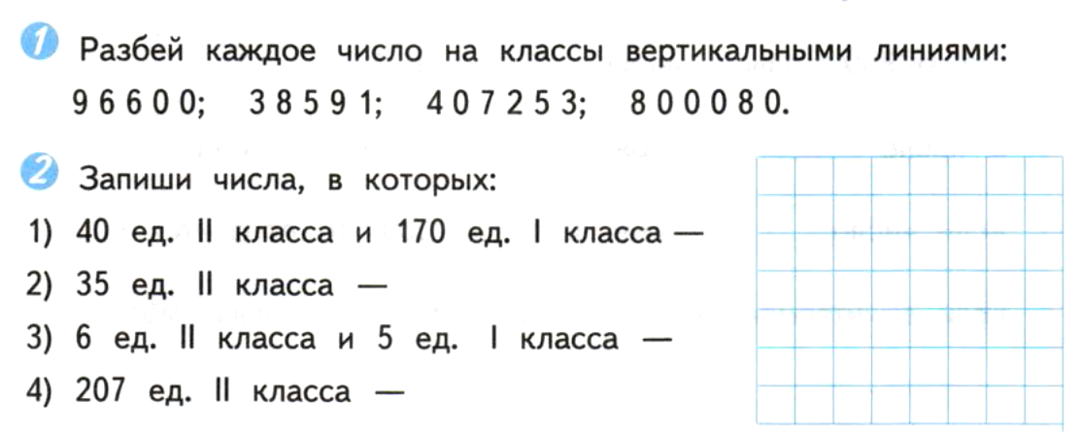
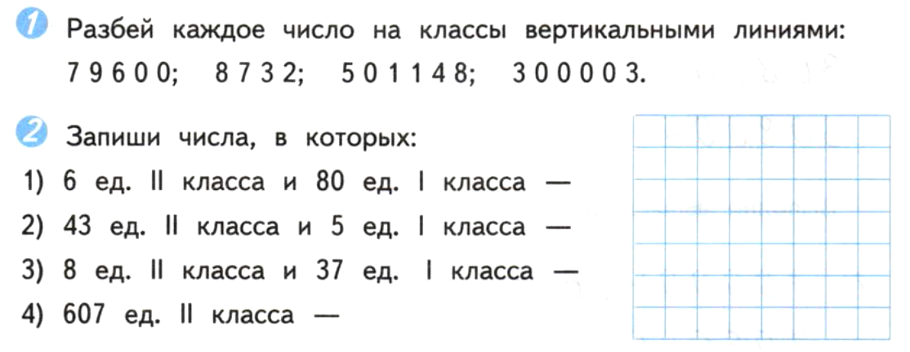

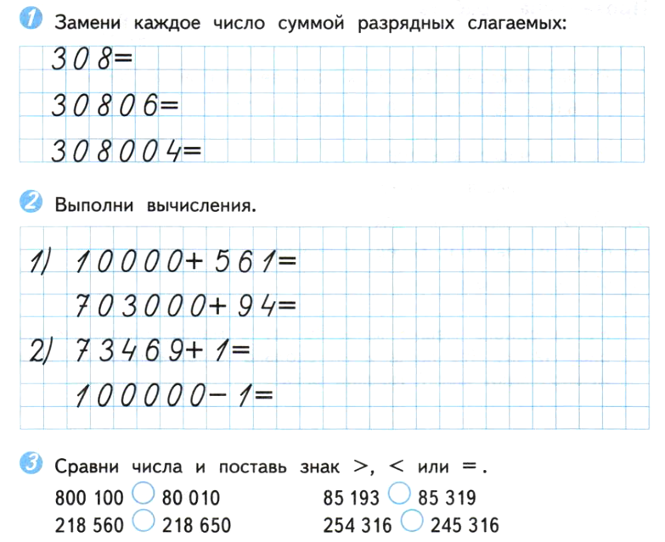
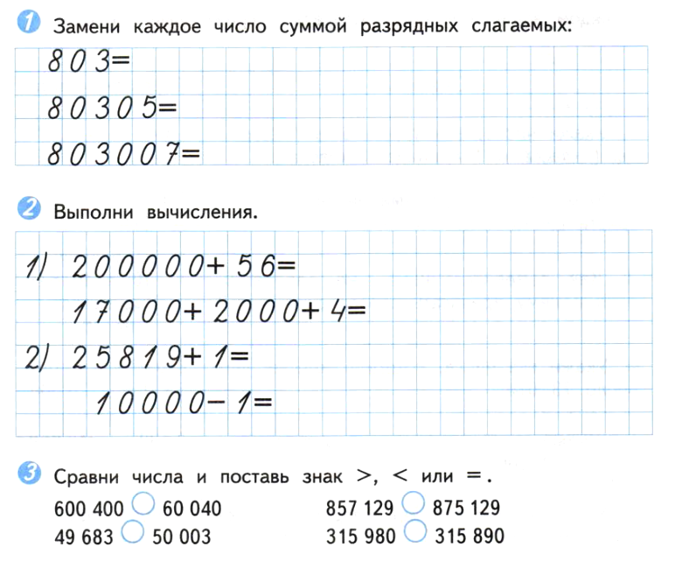

Итоговая контрольная работа № 3 за 1 четверть

Вариант 1

Средний уровень:

1. С первого поля собрали 246 килограммов картофеля, со второго поля 372 кг, а с третьего поля 154 кг. Сколько килограммов картофеля собрали с трех полей вместе?

2.Вычисли:
а) 60 000+4 000+20+3 б) 15 600:100+20∙2 в) 4 000-300∙10

3. Запиши выражение. Выполни вычисления в столбик: 835:5+(904-759)=
4. Вырази в мелких единицах:
а) 4 км = ….м; б) 8 км 250м = …м; в) 6м 12 см = ….см; г)75дм = …см.
Высокий уровень:
1. В столовую привезли 200литров сока. В первый день израсходовали 12 трёхлитровых банок, а во второй день – 54 литра сока. Сколько литров сока осталось?

2.Вычисли:

а) 600 000 + 8 000 + 300 + 20 + 1 б) 930 000 : 1000 – 400 в) 504∙ 100 - 20∙ 1000

3. Запиши выражения. Выполни вычисления в столбик:

а) 864:8 + 179∙4 = б) 286∙3 – 864:9 =
4. Сравни величины:
а) 3 200мм ⁪ 4 дм; б) 5 000 м ⁪ 5 км.
5. Вычисли площадь:

Вариант 2

Средний уровень:

1. Завод должен изготовить 615 станков. В первую неделю рабочие этого завода изготовили 124 станка, во вторую неделю 200 станков. Сколько станков осталось изготовить?

2.Вычисли:
а) 70 000+8 000+300+2 б) 264 000:1000-20∙3 в) 5 000+50∙100

3. Запиши выражение. Выполни вычисления в столбик: (531 – 379) – 826 : 6
4. Вырази в мелких единицах:
а) 83дм = ….см; б) 7 м 16см = …см; в) 4 км 340 м = ….м; г)6 км = …м.
Высокий уровень:

1. Купили 3 учебника по математике по 200 руб. и 2 учебника по русскому языку по 250 руб. На сколько рублей больше заплатили за учебники по математике?

2.Вычисли:

а) 300 000 + 50 000 + 4 000 + 10 + 2 б) 810 000 : 1000 – 700 в) 375∙ 100 + 30∙ 100

3. Запиши выражения. Выполни вычисления в столбик:

а) 293∙3 – 776 : 8 = б) 742:7 + 196 ∙5 =
4. Сравни величины:
а) 768мм ⁪ 67 см; б) 8 к м ⁪ 8 000 дм.
5. Вычисли площадь:

Самостоятельная работа № 4 по теме «Числа, которые больше 1000. Величины»
1 вариант 2 вариант
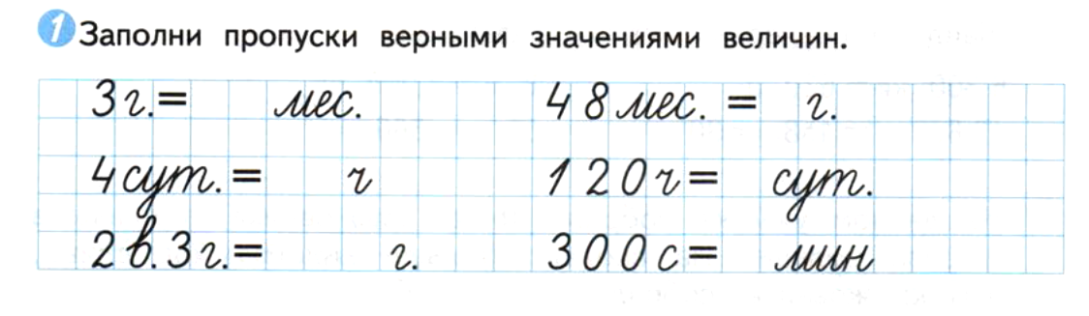
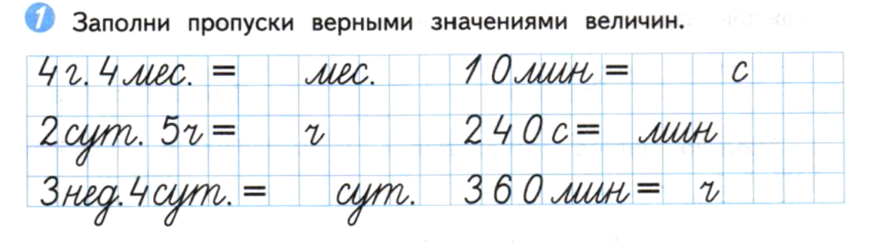

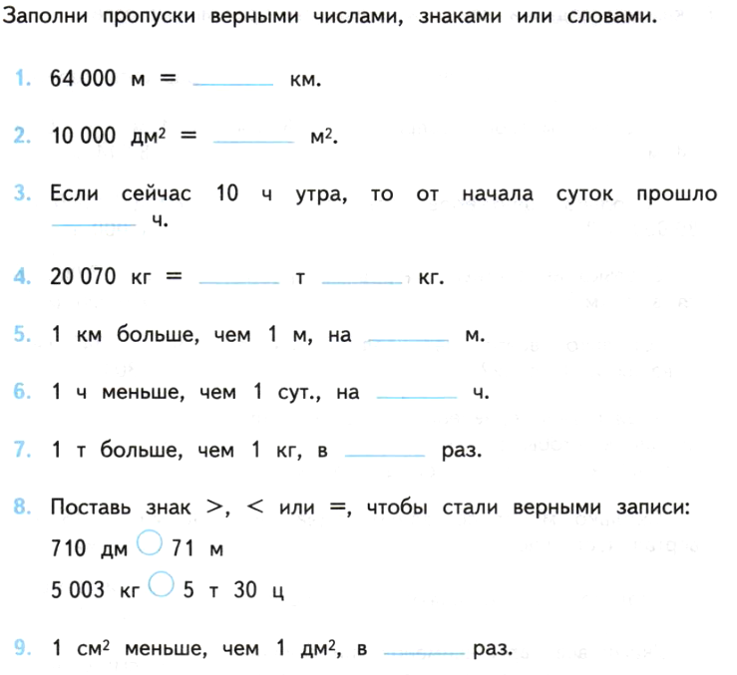
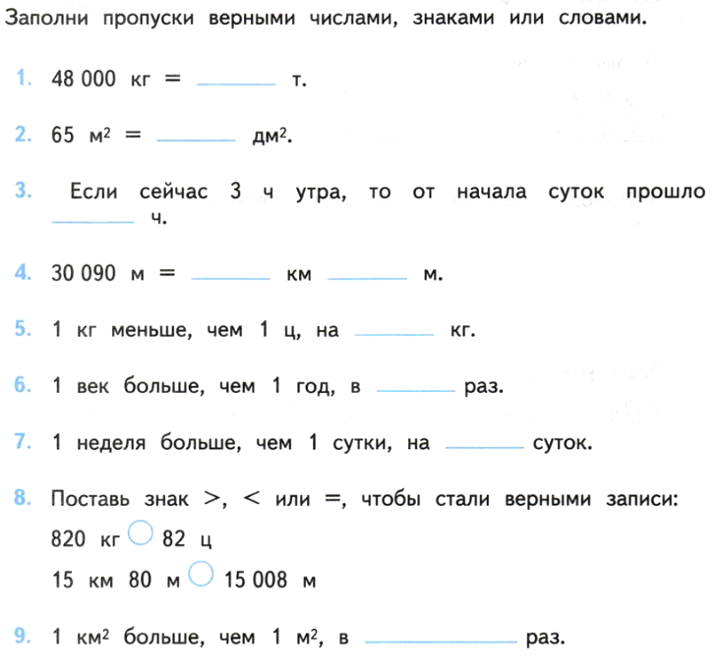

Контрольная работа № 5 по теме «Числа, которые больше 1000. Сложение и вычитание»
1 вариант
- Решите задачу.
В саду собирали урожай яблок. Разложили в 12 ящиков по 7 кг яблок. Ещё осталось разложить на 19 кг больше, чем разложили. Сколько килограммов яблок собрали в саду?
- Выполните вычисления, записывая каждое действие столбиком.
619 150 – ( 92 016 + 117 * 8) =
143 807 + 57 296 529 631 – 181 479
3. Вычислите, записывая вычисления столбиком:
16 т 290 кг – 8 т 830 кг =
52 км 260 м + 39 км 890 м =
4. Решите уравнение
290 + х = 640 – 240
5. Найдите площадь прямоугольника со сторонами 8 см и 5 см.

2 вариант
- Решите задачу.
На складе паковали книги. Когда упаковали 8 ящиков по 12 книг, то ещё осталось на 16 книг меньше, чем упаковали. Сколько книг было на складе вначале?
2. Выполните вычисления, записывая каждое действие столбиком.
425 218 – (16 950 – 654 : 6) =
804 608 + 86 395 312 879 – 179 542
3. Вычислите, записывая вычисления столбиком:
42 км 230 м – 17 км 580 м =
29 т 350 кг + 18 т 980 кг =
4. Решите уравнение
400 – х = 275 + 25
5. Найдите площадь прямоугольника со сторонами 7 см и 4 см.

Математический диктант № 6 по теме «Умножение и деление. Умножение на однозначное число»
1. Найти произведение чисел: 180 и 4.
2. 230 увеличить в 4 раза.
3. Найти произведение чисел: 190 и 5.
4. 240 увеличить в 3 раза.
5. Сумму чисел 90 и 120 увеличить в 2 раза.
6. Разность чисел 360 и 280 увеличить в 7 раз.
7. Число 250 увеличь в 2 раза и к полученному числу прибавь 360.
8. Из произведения чисел 120 и 6 вычти 500.

Итоговая контрольная работа №7 за I полугодие
Вариант 1
1.Решить задачу:
В магазине продали 654 кг муки, манной крупы – на 185 кг меньше, а сахарного песку столько, сколько муки и крупы вместе. Сколько килограммов продуктов продали в магазине?
2. Вычисли в столбик:
а) 4 523 * 9 = б) 6 037 * 7 = в) 48 300 * 6 = г) 1 813 : 7 = д) 64 409 : 9=
3. Реши уравнения: а) х :8 = 230 – 150; б) 6*х = 370 +50.
4. Начерти прямоугольник, длина которого 9 см, а ширина 3 см. Проведи в нём прямую линию так, чтобы этот прямоугольник оказался разбит на квадрат и ещё один прямоугольник.
Вариант 2
1. Решить задачу:
В аптеку сдали 234 кг шиповника, рябины – на 187 кг больше, а смородины столько, сколько шиповника и рябины вместе. Сколько килограммов лечебных ягод сдали в аптеку?
2. Вычисли в столбик:
а) 3 647 * 6 = б) 8 024 * 4 = в) 36 900 * 8 = г) 1 668 :6 = д) 57 638 : 7 =
3. Реши уравнения: а) х *9 = 410 + 310; б) 490 : х = 980 - 973.
4. Начерти квадрат, сторона которого 4 см. Проведи в нём прямую линию так, чтобы этот квадрат оказался разбит на 2 геометрические фигуры, одинаковые по площади.
Самостоятельная работа № 8 по теме « Деление на однозначное число»
1 вариант
а) 333 : 9 = б) 2 496 : 6 = в) 1 036 : 4 = г) 9 225 : 3 = д) 37 648 : 8 =
2 вариант
а) 432 : 9 = б) 714 : 3 = в) 2 219 : 7 = г) 8 520 6 3 = д) 24 408 : 6 =

Контрольная работа №9 по теме «Умножение чисел, оканчивающихся нулями»
Вариант 1
- Решить задачу:
От двух пристаней, находящихся на расстоянии 90 км друг от друга, одновременно отправились навстречу друг другу два теплохода и встретились через 2 часа. Скорость одного из них 21 км/ч. С какой скоростью шёл второй теплоход?
- Вычисли в столбик:
а) 43 600 * 5 = б) 2 400 * 30 = в) 540 * 700 = г) 80 *3 569 =
3. Реши уравнения: а) х -546 = 35 + 64; б) х*5 = 2 *100.
4. Вырази в указанных единицах измерения:
- 2 дм = ……дм; 7 сут. 14 ч = …ч. 8т 5ц = … кг; 20 000 смКв = …. м кв.
Вариант 2
- Решить задачу:
Две девочки одновременно вышли из своих домов навстречу друг другу, встретились через 3 мин. Скорость первой девочки 60м/мин, а второй девочки – 70 м/мин. Какое расстояние между их домами?
- Вычисли в столбик:
а) 56 700 * 6 = б) 3 800 * 40 = в) 690 * 700 = г) 60 *4 248 =
3. Реши уравнения: а) 376 - х = 7 * 9; б) х : 3 = 720 : 9.
4. Вырази в указанных единицах измерения:
4ч 23 мин = ……мин; 7 кв.м 14 кв.дм = …кв.дм. 36ц 5кг = … кг; 34 000 м = …. км.
Математический диктант №10 по теме «Умножение и деление на числа, оканчивающиеся нулями»
1. Уменьшите 360 на 60
2. Уменьшите 800 в 2 раза
3. Увеличьте 920 на 80
4. Увеличьте 340 в 2 раза
5. Найдите разность чисел 830 и 300
6. Найдите сумму чисел 430 и 300. Уменьшите ее в 10 раз.
7. На сколько 630 больше, чем 400?
8. Во сколько раз 810 больше, чем 90?
9. Сколько будет, если из частного 400 и 50 вычесть частное 40 и 5?
10. К разности чисел 750 и 450 пибовьте произведение чисел 50 и 4.
Итоговая контрольная работа № 11 за 3 четверть «Умножение на двузначное и трёхзначное число»
Вариант 1
- Решить задачу:
Из двух городов, расстояние между которыми 200 км, одновременно в противоположных направлениях выехали два автомобиля. Скорость одного 65км/ч, а другого -35км/ч. Какое расстояние будет между ними через 2 ч.?
- Выполни вычисления:
а) 654 * 98 = б)738*52 = в) 8104 * 65 = г) 7415 *32 = д) 579*780= е) 3004*401=
3. Реши уравнения:
а) а + 120 = 4 000: 5;
4. Найди значение выражения: 9 000 – 424 * 76 : 4 =
5*. Реши задачу: Оля вышла на прогулку на 3 мин. Раньше, чем Алёша. Алёша вышел на 2 мин. Позже, чем Саша. Кто из детей вышел раньше всех и на сколько минут?
Вариант 2
- Решить задачу:
Из двух посёлков, расстояние между которыми 40 км, одновременно в противоположных направлениях вышли два пешехода. Скорость одного 5км/ч, а другого - 6км/ч. Какое расстояние будет между ними через 3 ч.?
- Выполни вычисления:
а) 357 * 48 = б) 5 702 * 37 = в) 351 * 702 = г) 812 *64 = д) 6 814*820= е) 8 003*231=
3. Реши уравнения:
а) а + 970 = 69* 32;
4. Найди значение выражения: 8 000 – 568 * 14 : 2 =
5*. Реши задачу: Врач прописал больному 5 уколов – по уколу через каждые полчаса. Сколько потребуется времени, чтобы сделать все уколы?
Текущая контрольная работа № 12 по теме «Письменное деление на двузначное число»
Вариант 1
- Реши задачу:
Один отрез ткани стоит 450 руб, второй отрез такой же ткани -750 руб. В первом отрезе на 2 м ткани меньше, чем во втором. Сколько метров ткани в каждом отрезе?
- Вычисли значения выражений:
а) 567 * 40 = б) 8 700 : 60 = в) (400 * 12* 15) :105 = г) 9 398 :37 = д) 5 000: (5 000:1)- 1=
3. Реши уравнения: а) х - 80 = 7 200: 10; б) у:1 = 456
4. Заполни пропуски: а) 6 кв.м = …кв.дм; б) 5ч.20мин = …мин.; в) 5т 24кг = … кг.
5. Периметр прямоугольника равен 7 дм 4 см. Длина одной стороны равна 2 дм 5 см. Найди длину второй стороны.
6*. Установи последовательность и продолжи ряд чисел : 7; 67;567;……
Вариант 2
1. Реши задачу:
На зиму заготовили сок в одинаковых банках: 57 л томатного сока и 84 л яблочного. Яблочного сока получилось на 9 банок больше. Сколько заготовили томатного сока и яблочного?
2. Вычисли значения выражений:
а) 832 * 80 = б) (400 – 13 * 20) : 10 = в) 8 200 * 982= г) 58 773 :39 = д) 3 000*1 -3 000:10 =
3. Реши уравнения: а) х - 90 = 4 800: 10; б) у*1 = 235.
4. Заполни пропуски: а) 8 кв.м = …кв.дм; б) 4 ч.50мин = …мин.; в) 7 230 ц = … кг.
5. Периметр прямоугольника равен 9 дм 2 см. Длина одной стороны равна 3 дм 5 см. Найди длину второй стороны.
6*. Задумали два числа. Сумма этих чисел равна 276, а произведение – нулю.

Итоговая контрольная работа № 13 за 2 полугодие

Вариант 1
- Вычисли:
а) 354 * 28 = г) 6 858 : 27 =
б) 864 * 497 = д) 42 210 : 35 =
в) 7 080 * 532= е) 1 836 425 : 493
2. Реши уравнения
а) х * 34 = 17 714; б) х : 723 = 24; в) 14 805 : х = 705.

3.Реши задачу:
Один отрез ткани стоит 300 руб, а второй отрез такой же ткани стоит 450 руб. ервом отрезе на 2 м ткани меньше, чем во втором. Сколько метров ткани в каждом отрезе?
4. Сравни: а) 10 км324 м ….. 1324 м; б) 15 м 22 см… 1522 см; в) 3 ч 20 мин …320 мин; г) 5т 24 кг…50 024 кг
5* Запиши три таких значения переменной, чтобы неравенство было верным: 60 000 * х <180 000.

Вариант 2
- Вычисли:
а) 462 * 34 = г) 17 131 : 37 =
б) 756 * 487 = д) 63 294 : 42 =
в) 9 030 * 792= е) 2 406 034 : 257=
2. Реши уравнения
а) х * 52 = 16 224; б) 3 264 : х = 204; в) х : 473 = 45.

3.Реши задачу:
На зиму заготовили сок в одинаковых банках: 57 л томатного сока и 84 л яблочного. Яблочного сока получилось на 9 банок больше. Сколько заготовили томатного сока и яблочного?
4. Сравни: а) 20 км 754 м …..2 754 м; б) 13 м 42 см… 1342 см; в) 9 ч 15 мин …915 мин; г) 7 т 15 кг…70 015 кг
5* Запиши три таких значения переменной, чтобы неравенство было верным: 80 000 * х < 240 000.

Итоговая контрольная работа № 14 за год
Вариант 1
1.Реши задачу:
Из двух городов одновременно навстречу друг другу отправились скорый и товарный поезда. Они встретились через 13 часов. Каково расстояние между городами, если известно, что скорость скорого поезда 100 км/ч, а скорость товарного поезда составляет половину от его скорости?
2.Вычисли значения выражений:
а) 815 * 204 – (8 963 + 68 077) : 36 = б) 9 676 + 12 237 – 8 787 * 2 : 29 =
3. Сравни величины:
а)5 400 кг …. 54 ц; б) 970 см …. 97 м; в) 4ч 20 мин …420 мин; г) 3 кв. дм 7 кв см … 307 кв см
4. Реши уравнение: х – 8 700 = 1 700
5. Реши задачу: Участок прямоугольной формы, ширина которого в 2 раза меньше длины, засеяли овсом. Периметр участка 1 140 м. Чему равна его площадь?
6*. Оля и Алёша познакомились 7 лет назад. Сколько лет тогда было Оле, если через 5 лет Алёше будет 17 лет и он старше Оли на 2 года?
Вариант 2
1. Реши задачу:
Из двух городов, расстояние между которыми 918 км, выехали одновременно навстречу друг другу два скорых поезда. Скорость одного поезда 65 км\ч. Какова скорость другого поезда, если поезда встретились через 6 часов?
2.Вычисли значения выражений:
а) 587 * 706 + (213 956 - 41 916) : 34 = б) 735 148 - 86 499 + 56 763 : 9 * 45 =
3. Сравни величины:
а)4 т 56 кг …. 456 кг; б) 870 см …. 8 дм 7 см; в) 4мин 30 с …430 с; г) 8 кв.см 6 кв мм … 86 кв мм
4. Реши уравнение: 2 500 – у = 1 500
5. Реши задачу: Длина поля 130 м, ширина 70 м. Две пятые части участка засеяны картофелем. Сколько квадратных метров площади засеяно картофелем?
6*. Аня и Ира познакомились 5 лет назад. Сколько лет тогда было Ире, если через 6 лет Ане будет 18 лет и она младше Иры на 2 года?

Критерии оценивания
Оценка письменных работ, состоящих из задач
«5» («отлично») |  |  | ставится, если ученик выполнил работу без ошибок;
«4» («хорошо») |  |  | ставится, если ученик допустил 1–2 негрубые ошибки;
«3» («удовлетворительно») |  |  | ставится, если ученик допустил 1 грубую и 3–4 негрубые ошибки;
«2» («плохо») |  |  | ставится, если ученик допустил 2 и более грубые ошибки.
Оценка письменных комбинированных работ
«5» («отлично») | ставится, если ученик выполнил работу без ошибок;
«4» («хорошо») | ставится, если ученик допустил 1 грубую и 1–2 негрубые ошибки, при этом грубых ошибок не должно быть в задаче;
«3» («удовлетворительно») | ставится, если ученик допустил 2–3 грубые и 3–4 негрубые ошибки, при этом ход решения задачи должен быть верным;
«2» («плохо») | ставится, если ученик допустил 4 грубые ошибки.
Оценка письменной комбинированной работы
(1 задача, примеры и задание другого вида)
«5» («отлично») | ставится, если вся работа выполнена безошибочно и нет исправлений;
«4» («хорошо») | ставится, если допущены 1-2 вычислительные ошибки;
«3» («удовлетворительно») | ставится, если допущены ошибки в ходе решения задачи при правильном выполнении всех остальных заданий или допущены 3-4 вычислительные ошибки;
«2» («плохо») | ставится, если допущены ошибки в ходе решения задачи и хотя бы одна вычислительная ошибка или при решении задачи и примеров допущены более 5 вычислительные ошибки.
Оценка письменной комбинированной работы (2 задачи и примеры)
«5» («отлично») |  | ставится, если вся работа выполнена безошибочно и нет исправлений;
«4» («хорошо») |  | ставится, если допущены 1-2 вычислительные ошибки;
«3» («удовлетворительно») |  | ставится, если допущены ошибки в ходе решения одной из задач или допущены 3-4 вычислительные ошибки;
«2» («плохо») |  | ставится, если допущены ошибки в ходе решения 2-ух задач или допущена ошибка в ходе решения одной задачи и 4 вычислительные ошибки.
Оценка математического диктанта
«5» («отлично») |  |  |  | ставится, если вся работа выполнена безошибочно и нет исправлений;
«4» («хорошо») |  |  |  | ставится, если не выполнена 1/5 часть примеров от их общего числа;
«3» («удовлетворительно») |  |  |  | ставится, если не выполнена 1/4 часть примеров от их общего числа;
«2» («плохо») |  |  |  | ставится, если не выполнена 1/2 часть примеров от их общего числа.
Оценка заданий тестового характера
«5» («отлично») |  |  |  | ставится, если 90-100% правильно выполненных заданий;
«4» («хорошо») |  |  |  | ставится, если 75-90% правильно выполненных заданий;
«3» («удовлетворительно») |  |  |  | ставится, если 50-75% правильно выполненных заданий;
«2» («плохо») |  |  |  | ставится, если правильно выполнено менее 50% заданий.
За грамматические ошибки, допущенные в работе, оценка по математике не снижается.
За неряшливо оформленную работу, несоблюдение правил каллиграфии оценка по математике снижается на один балл, но не ниже «3».

